北京大学二期收费平台线上缴费操作流程（电脑端）

登录网址http://cwpay.pku.edu.cn/（推荐使用火狐浏览器访问）

1、登录收费平台
如果是校内人员登录，在登录框内点击“统一身份认证登录”，进入登录页面后输入校内门户的学号/职工号、密码即可登录，进入收费平台。
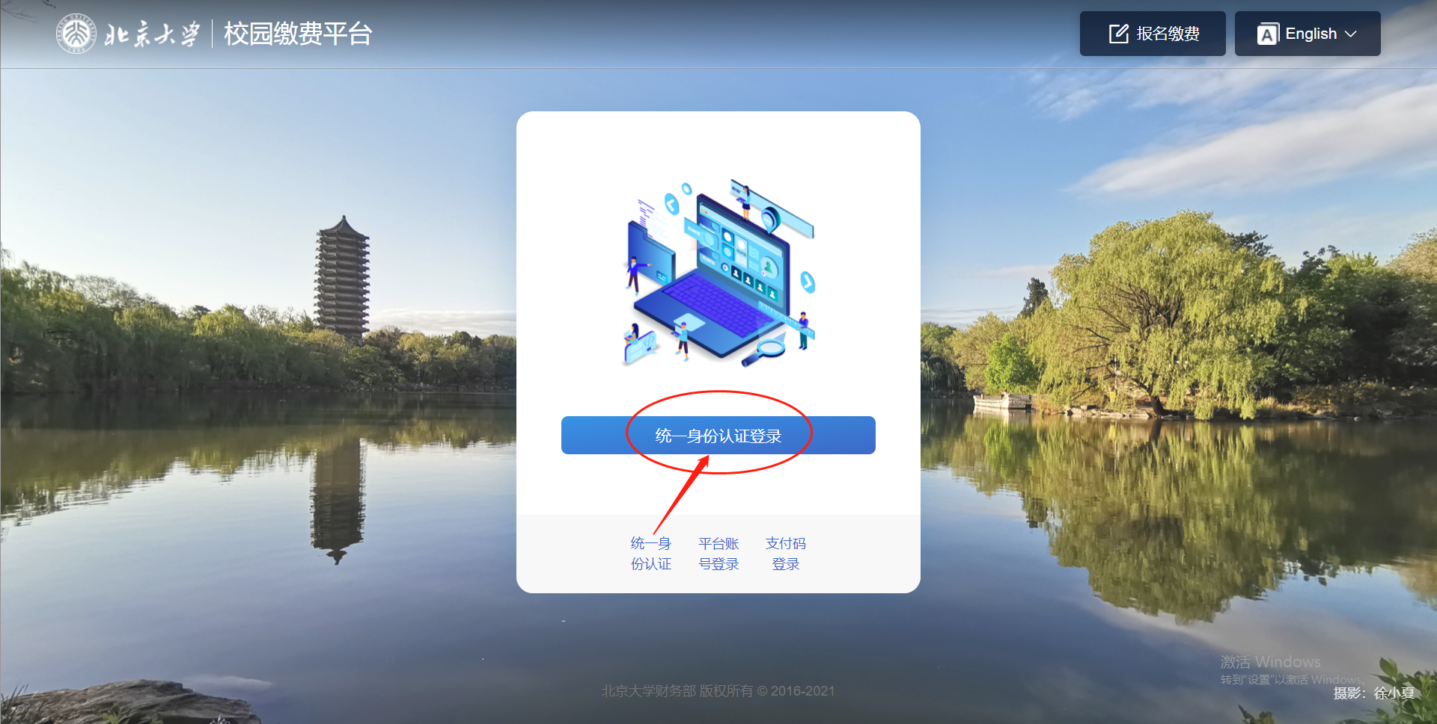

如果是校外人员（无统一身份认证登录账号），在登录框下侧的三种登录方式选项中，点击“平台账号登录”，输入账号、密码和验证码后即可登录，进入收费平台。
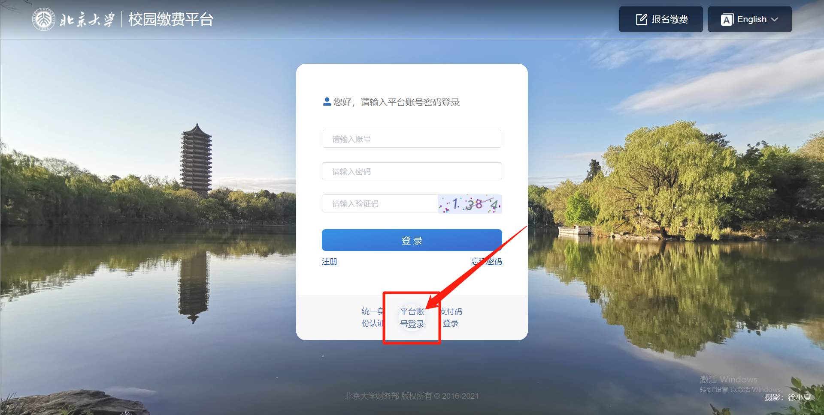

如果是支付码登录缴费，在登录框下侧的三种登录方式选项中，点击“支付码登录”，输入支付码和验证码后即可登录，进入收费平台。
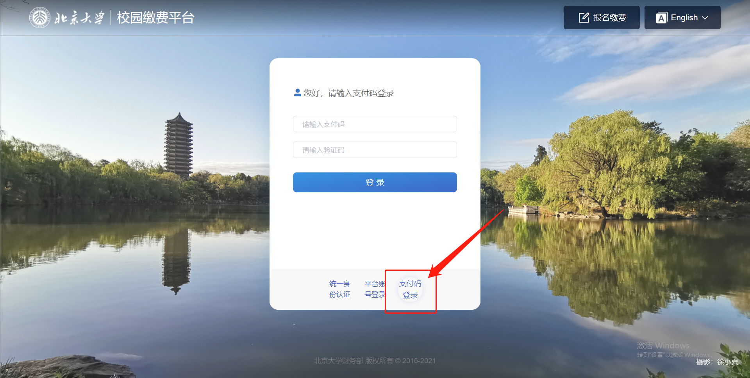

首次登录后出现基本信息修改（必填），用于维护票据信息，手机、邮箱信息完善后即可正常缴费。
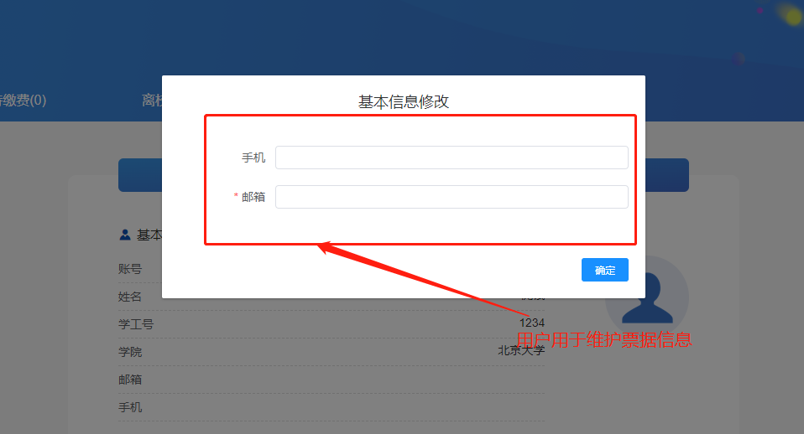

发票抬头现在作为订单支付流程中的必选项，在“选择支付方式”这一步中作为必填。
发票抬头维护入口，在“个人中心”界面，点击进入“发票抬头管理”管理个人发票抬头，添加的发票抬头作为支付订单中。
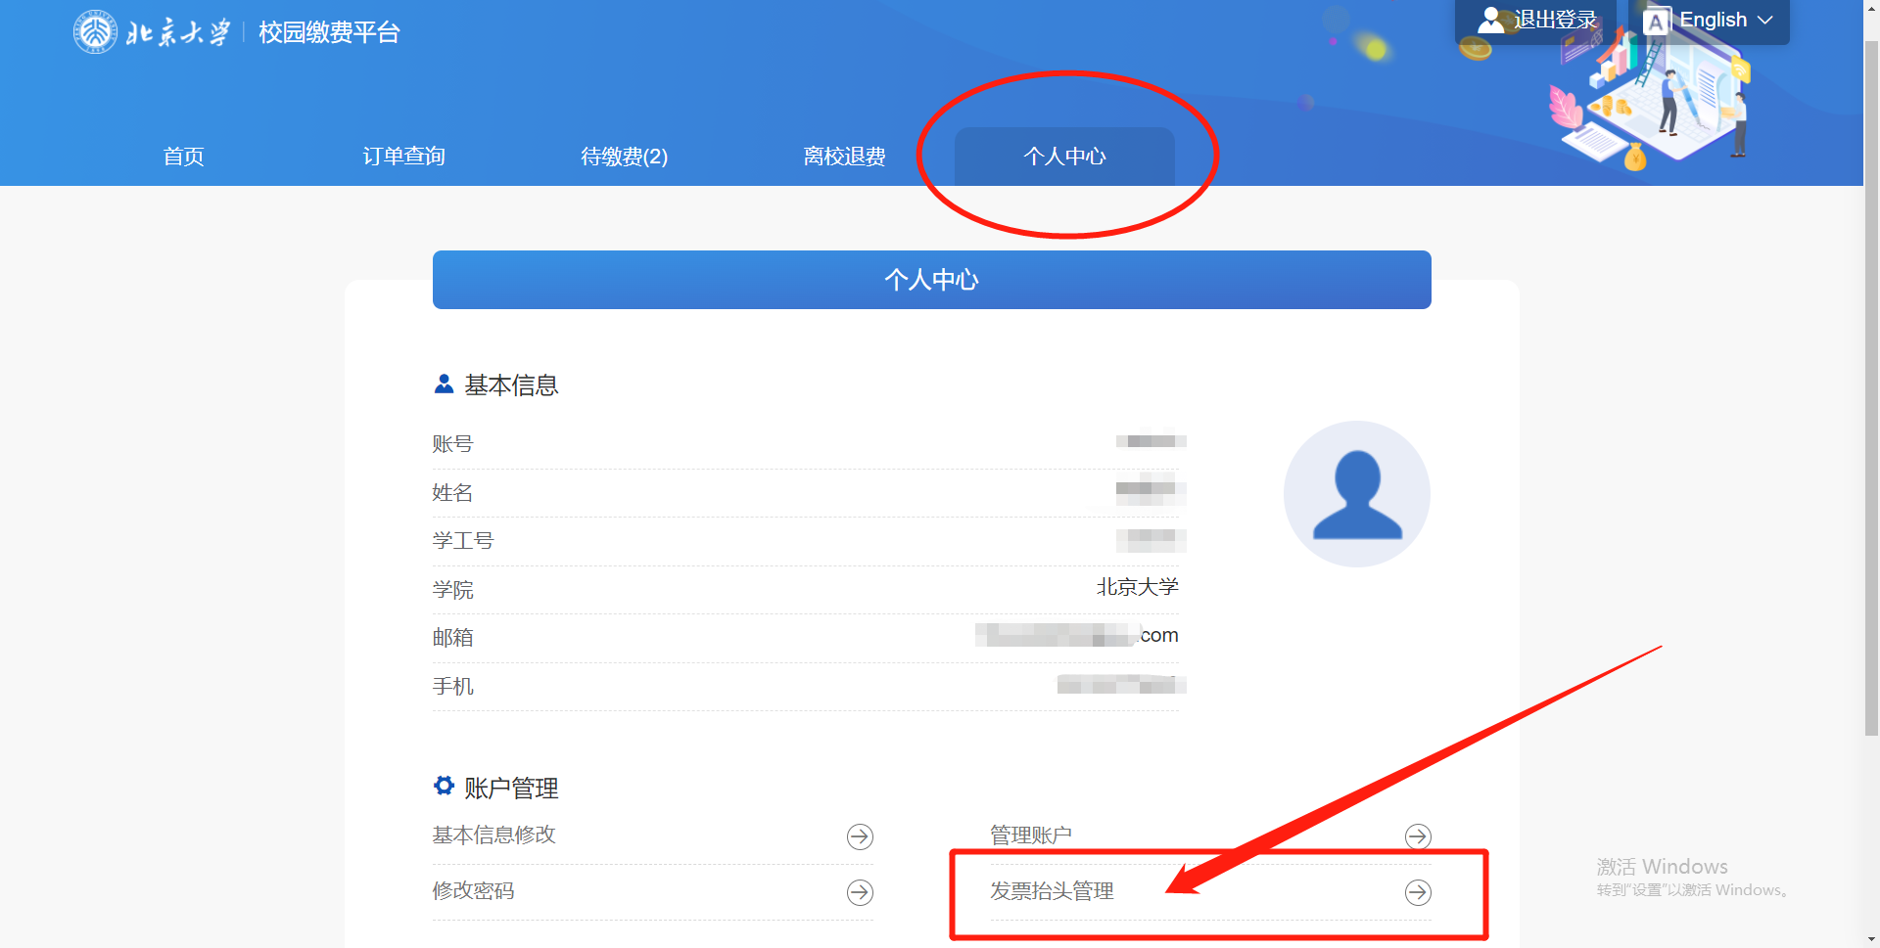

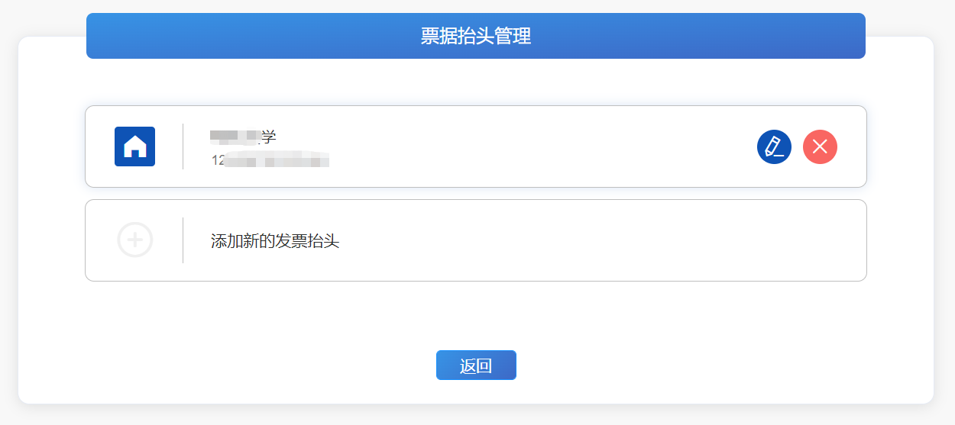

2、选择收费项目
登录成功进入平台后，根据需要缴纳的缴费项目，点击首页中待缴纳项目的图标，进入缴费界面。
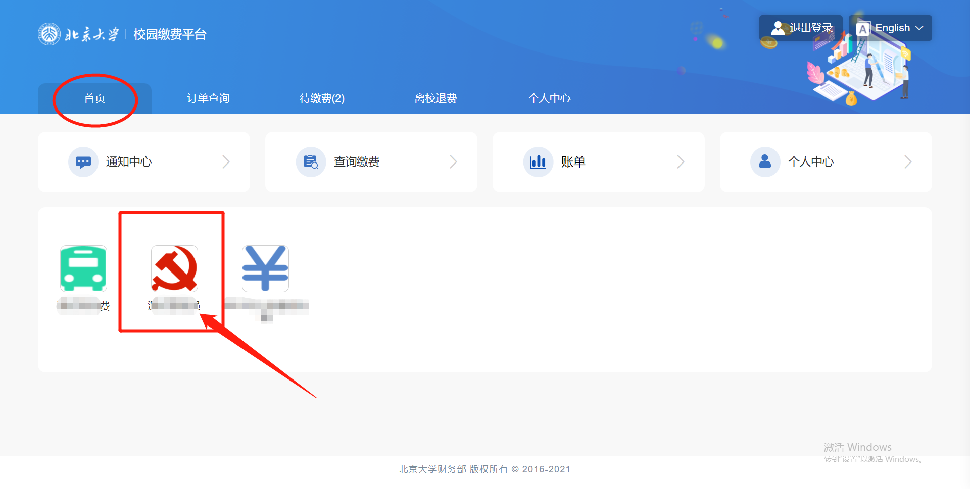

3、核对待缴费信息
进入待缴费界面后，核对缴费项目、缴费金额无误后，勾选相应的缴费信息，点击“下一步”，生成订单待支付信息。
（如果缴费金额过大，遇到银行卡限额问题，可以自行修改缴费金额进行分次缴费，以解决银行卡限额问题。）
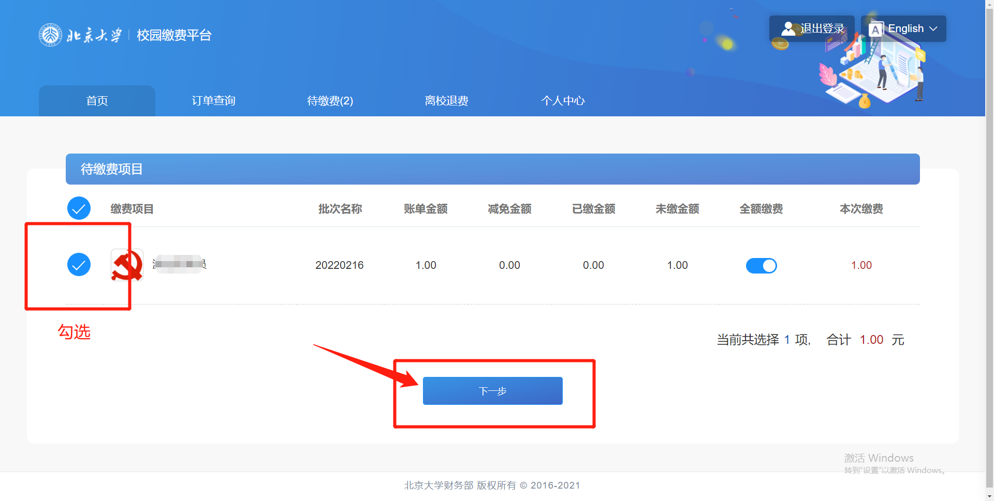

如果已经扣款，但欠费信息没有及时更新，请不要再次缴费，会造成重复扣款。

4、选择支付方式
发票抬头为必填（在“个人中心”中进行修改或添加），勾选支付方式后点击“去支付”。
支付宝支付方式为扫码支付。
微信支付方式为扫码支付。
（暂未开通）建设银行支付方式为为银行卡支付（支持400余家银行银联卡、网银跨行付）。

缴费平台限单笔限额为50万，如选择银行卡支付，缴费过程中请注意缴费限额问题。
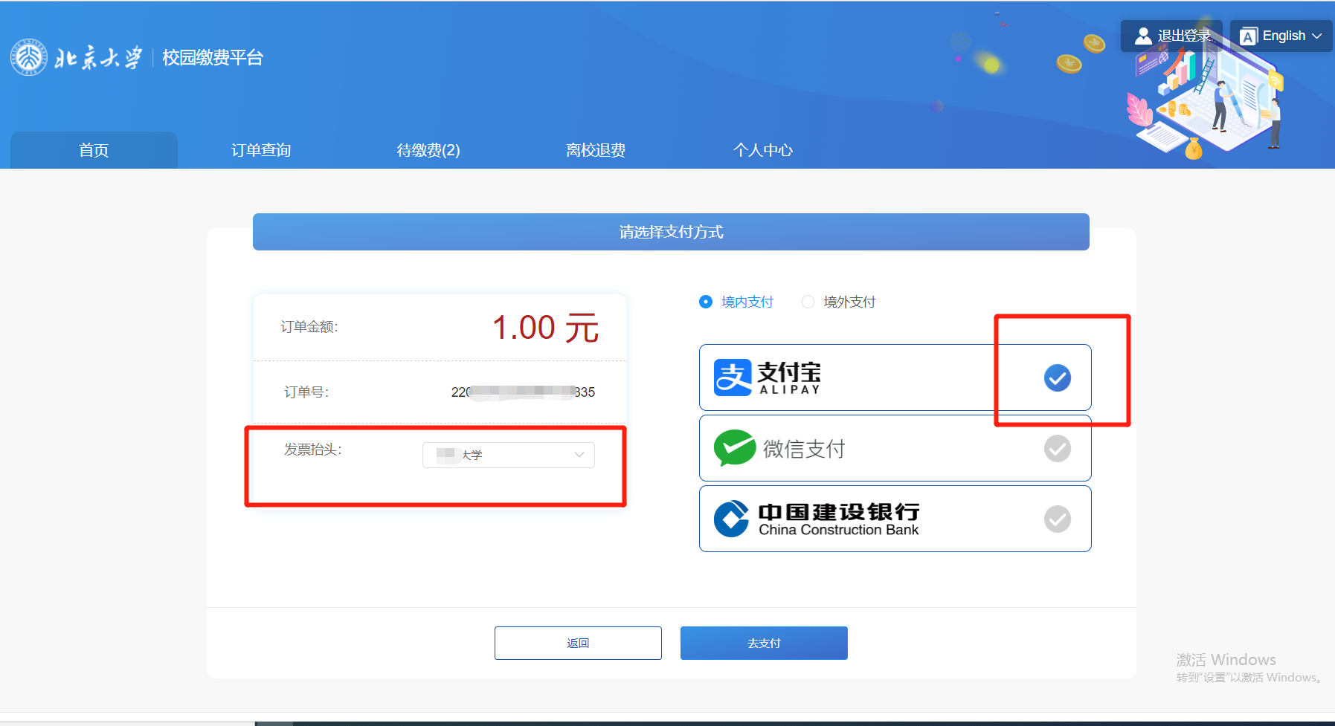

在核对完待缴费信息点击了“下一步”后，不小心退出缴费界面，去“订单查询”界面中找未完成的缴费订单。

下图为支付宝支付界面，可直接扫码支付，订单待支付时间为120秒，超时订单将关闭。如果需要重新缴费则需要返回首页再次操作相同步骤。
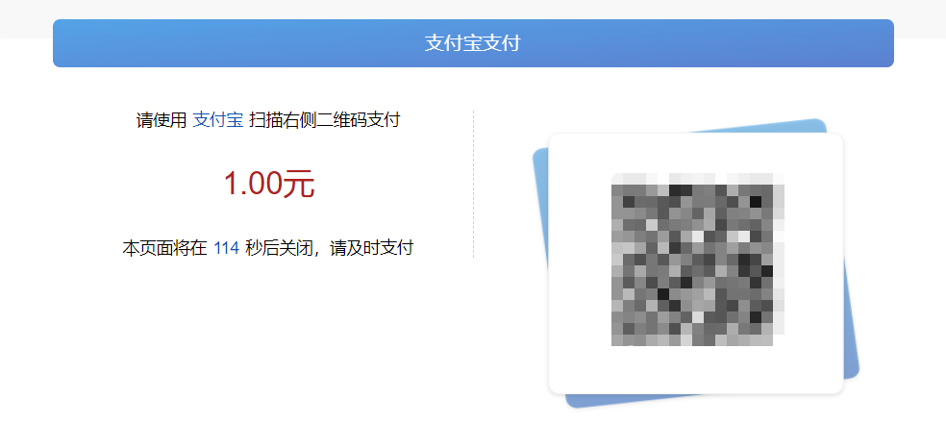
下图为微信支付界面，可微信直接扫一扫支付，订单待支付时间为120秒，超时订单将关闭。如果需要重新缴费则需要返回首页再次操作相同步骤。
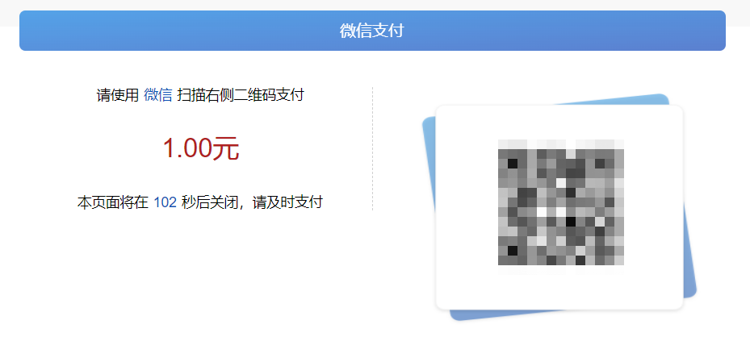

5、支付完成后查看订单状态
支付完成后，可以在“订单查询”界面，查看交易状态，交易可能出现网络延迟，如已支付成功，请不要再次缴费，以免造成重复缴费。
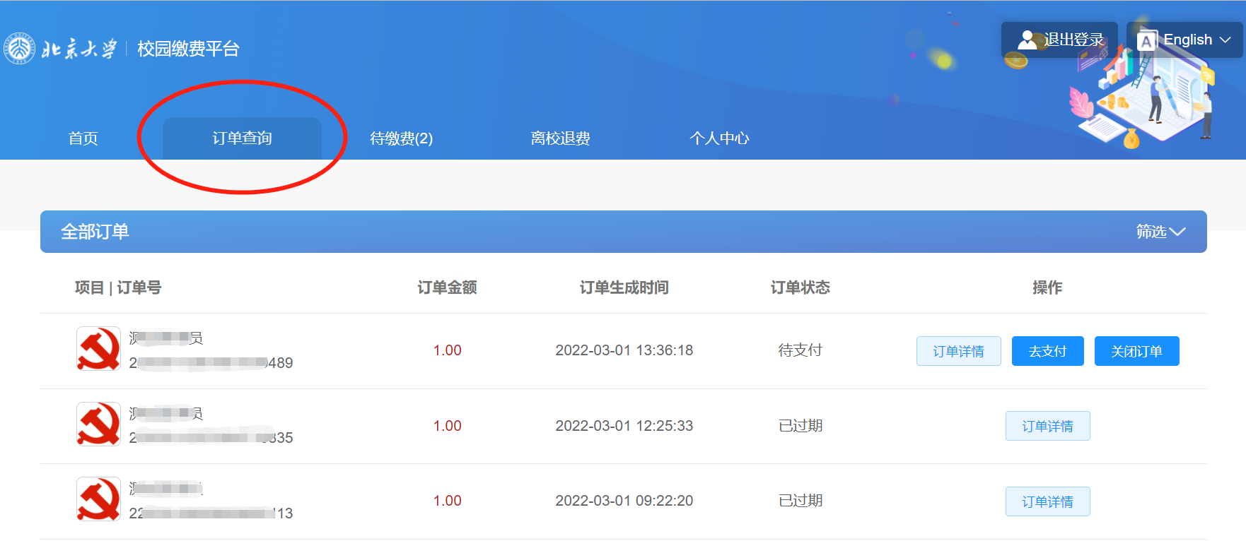

6、在缴费中遇到问题，可拨打技术服务电话：010-62744066

